https://get-investor.ru/test-gotov-li-vash-proekt-k-privlecheniyu-investicij

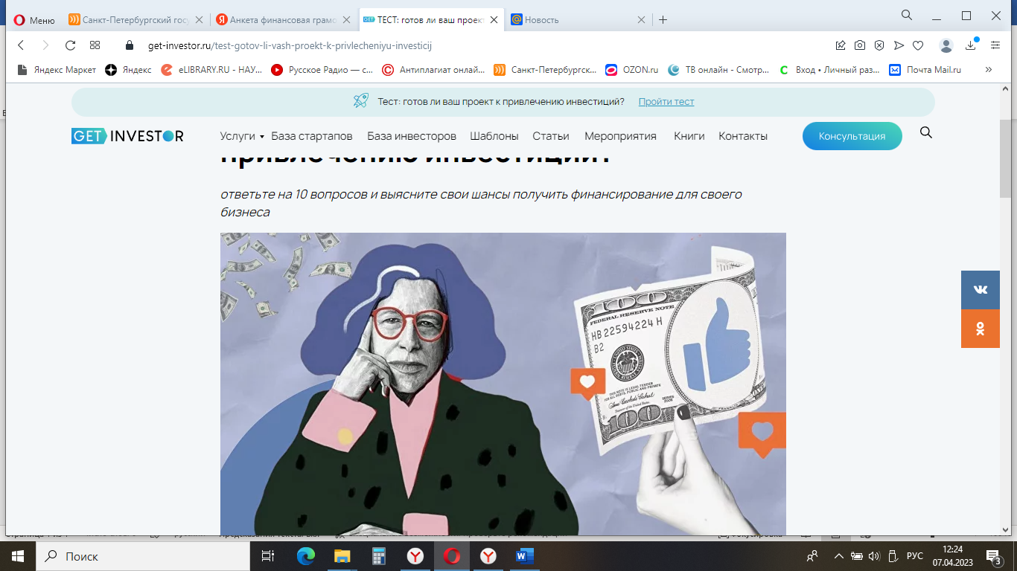

Есть такая категория проектов, которые до запуска проекта месяцами и даже годами ищут инвестора. Вернее, ковровой бомбардировкой рассылают свое инвестпредложение фондам, бизнес-ангелам и банкам — всем, чьи контакты можно найти в открытом доступе. Однако результата, как правило, такая тактика не приносит.
Наш тест поможет определить, на какой стадии готовности к привлечению инвестора находится ваш проект и какие шаги нужно предпринять, чтобы увеличить свои шансы на успех.

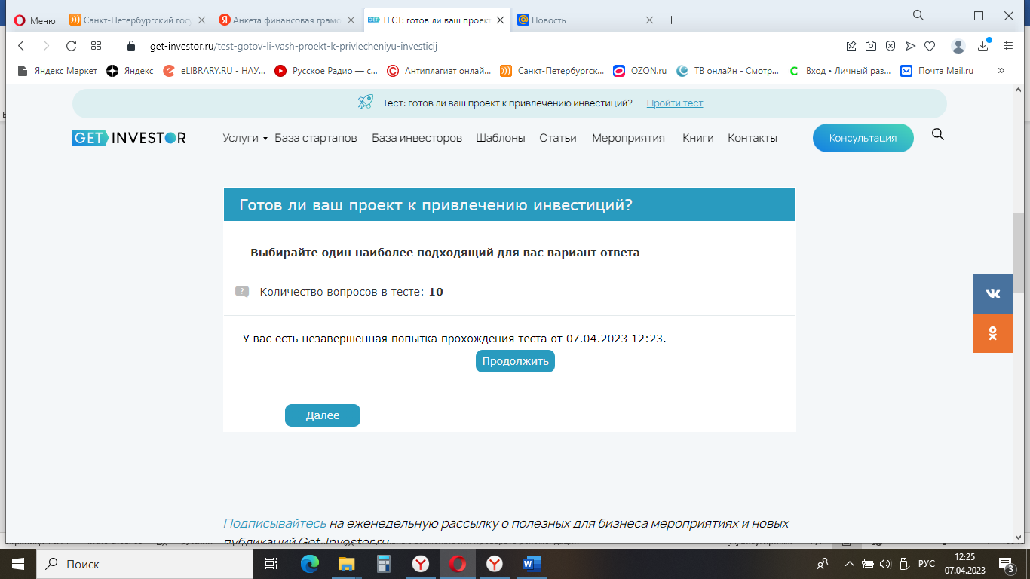

Готов ли ваш проект к привлечению инвестиций?
1
1 из 10
1. На какой стадии развития находится ваш проект?
На стадии проработки идеи
Разработан прототип/MVP продукта, но пока не протестирован на пользователях
Есть MVP продукта с ограниченным числом пользователей
Готовый продукт с растущим числом пользователей

Готов ли ваш проект к привлечению инвестиций?
2
2 из 10
2. Есть ли у вас понимание целевой аудитории вашего продукта?
Мы пока не определили целевую аудиторию
Мы сформулировали гипотезы касательно нашей целевой аудитории и ее потребностей, которые планируем проверить
Мы провели серию проблемных интервью и сформулировали ценностное предложение для нашей целевой аудитории
Продукт уже успешно используется нашей целевой аудиторией

Готов ли ваш проект к привлечению инвестиций?
3
3 из 10
3. На какой стадии находятся продажи вашего продукта?
Продаж еще нет, и в ближайшие полгода запуск не планируется
Продаж пока нет, но планируем их запустить в ближайшее время

Есть единичные/нестабильные продажи
Есть регулярные продажи, выручка стабильно растет

Готов ли ваш проект к привлечению инвестиций?
4
4 из 10
4. Планируете ли вы выход на международный рынок?
Возможно, мы пока не определились
Нет, продукт рассчитан только на локальный рынок
Да, планируем в течение нескольких месяцев
У нас уже есть платящие клиенты за рубежом

отов ли ваш проект к привлечению инвестиций?
5
5 из 10
5. Какие специалисты есть в команде проекта?
Команда пока не сформирована
В команде есть разработчик(и) продукта
В команде есть разработчик(и) продукта и маркетолог
В команде есть разработчики, маркетолог(и) и специалист(ы) по продажам

Готов ли ваш проект к привлечению инвестиций?
6
6 из 10
6. Есть ли у команды опыт работы на рынке вашего продукта?
Нет
Да, есть опыт работы в компаниях на том же рынке
Да, есть опыт работы в крупной компании или создания собственной успешной компании на том же рынке

Готов ли ваш проект к привлечению инвестиций?
7
7 из 10
7. Есть ли у проекта маркетинговая стратегия?
Пока нет

Есть предварительная маркетинговая стратегия, но ее нужно тестировать и дорабатывать
Есть работающая маркетинговая стратегия, понятны и протестированы основные каналы, есть понимание юнит-экономики для каждого канала

Готов ли ваш проект к привлечению инвестиций?
8
8 из 10
8. Определились ли вы с бизнес-моделью вашего проекта?
Пока нет, думаем над этим

Мы определили основные варианты, сейчас тестируем гипотезы и выбираем оптимальную
Да, мы проверили несколько гипотез и подтвердили оптимальную работоспособную бизнес-модель

Готов ли ваш проект к привлечению инвестиций?
9
9 из 10
9. Какие каналы продвижения проекта вы используете?
Пока не занимаемся продвижением
Участвуем в выставках и конкурсах стартапов, есть публикации в СМИ
О нас активно пишут СМИ, в том числе зарубежные
10. Какова стратегия развития проекта на ближайшие 2-3 года?
Стратегии развития пока нет
Есть общее видение возможных направлений развития
Разработан конкретный план с понятным перечнем шагов и этапов

Готов ли ваш проект к привлечению инвестиций?
Результат
Предпосевная стадия (pre-seed)
У вас есть идея продукта, но пока нет четкого понимания, как ее развивать. О привлечении инвестиций от бизнес-ангелов или венчурных фондов на этой стадии думать еще рано, так как им интересны проекты с готовым продуктом, профессиональной командой и, в идеале, первыми продажами.
Самый реалистичный источник финансирования на этой стадии: собственные средства или инвесторы из круга ваших знакомых.
Оценить потенциал вашей идеи в цифрах и понять, стоит ли вкладывать в проект деньги и время, поможет анализ рынка и финансовая модель.
Чтобы получить рекомендации по развитию вашего проекта или помощь в анализе рынка и разработке финансовой модели будущего бизнеса, записывайтесь на консультацию с экспертом:
ЗАПИСАТЬСЯ НА КОНСУЛЬТАЦИЮ

